Инструкция по эксплуатации | 
Система вентиляции GVL 8301-K*

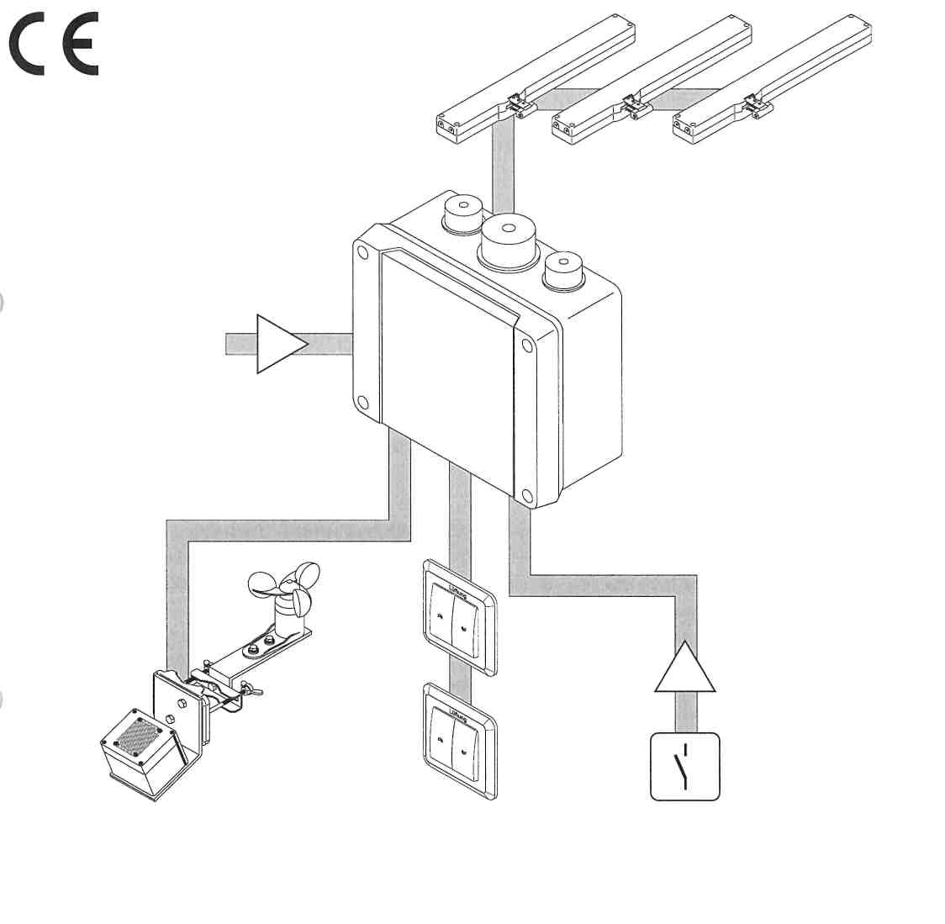
привод
питание от сети
детектор ветра/дождя*
вентиляционная кнопка*
блок-контакт внешней системы*
* расширение рабочих функций (отдельные компоненты заменяемы!)
*Компания оставляет за собой право на внесение технических изменений

Содержание
Технические характеристики 2
Гарантия 2
Эксплуатация 3
Обзор системной платы 4
Аксессуары 5-7
План кабельной разводки 8
Настройки функции безопасности 9
Схема подключения WRG 82 / VRS 10 10
Схема подключения 1-3 привода 10-11
Пояснение пиктограмм

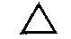 | Вентиляционная кнопка в положении «ВКЛ»
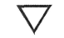 | Вентиляционная кнопка в положении «ВЫКЛ»
Гарантия
Вы получаете 2 годичную гарантию на все продукты D+H с момента освидетельствования передачи системы и максимум до 3 лет после даты поставки, если монтаж и запуск были осуществлены официальным дистрибьютором D+H.
Гарантия D+H недействительна, если компоненты D+H подключены к внешним системам или продукты D+H смешаны с запчастями других производителей.
Обратите внимание!
Эта инструкция включает в себя описание и схемы подключения компонентов, которые не содержатся в поставке со шкафом управления. Вы можете получить эти части и многое другое отдельно у Вашего дистрибьютора D+H. Другие схемы подключения здесь также возможны.
Важные правила
Необходимо соблюдать VDE 0100 по электрической системе и правила EVU для электрической сети.
Технические характеристики
Номинальное напряжение :230В перем. тока / 50Гц
Потребляемая мощность
GVL8301-K : 30ВА

Эмиссия помех: : EN 55011
Помехозащищённость : EN 61000-4-2;- 3;-4 EN 50204
Категория защиты : II
Система защиты : IP54
Катег. номин. парам. : кратко-временный
режим (20% ED)
Напряжение на выходе : 24V
Выходной безопасный
ток GVL 8301-K : 1A
Интервал температур : 0°C to + 60°C

Эксплуатация
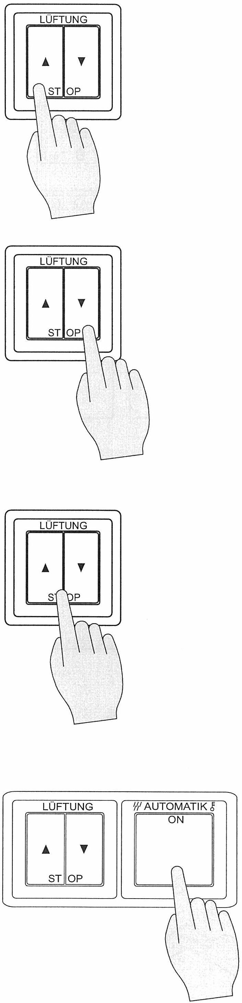
Открытие
Нажмите на кнопку.
В зависимости от функции безопасности прибора (см. стр. 9) привод окна автоматически открывается после однократного нажатия на кнопку или удержания в нажатом состоянии.
Закрытие
Нажмите на кнопку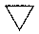.
В зависимости от функции безопасности прибора (см. стр. 9) привод окна автоматически закрывается после однократного нажатия на кнопку или удержания в нажатом состоянии.
Остановка
Нажмите одновременно на и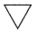 для остановки приводов в любое желаемое промежуточное положение.
Отключение автоматической настройки температуры
Управление дождем и ветром или управление комнатной температурой, при наличии такового, может быть отключено одновременно с помощью комбинации кнопки вентилятора LT 43U-W.
Управление дождем и ветром или управление комнатной температурой может быть отключено по отдельности с помощью кнопки вентилятора LT 83U-W.
Обзор системной платы
Фазовый предохранитель 230V
GVL 8301-K = T0,2A крышка
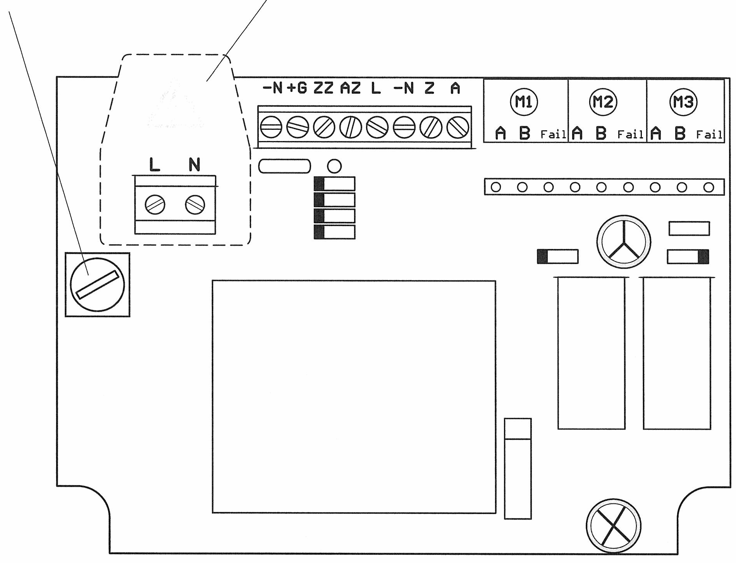

230В Крышка
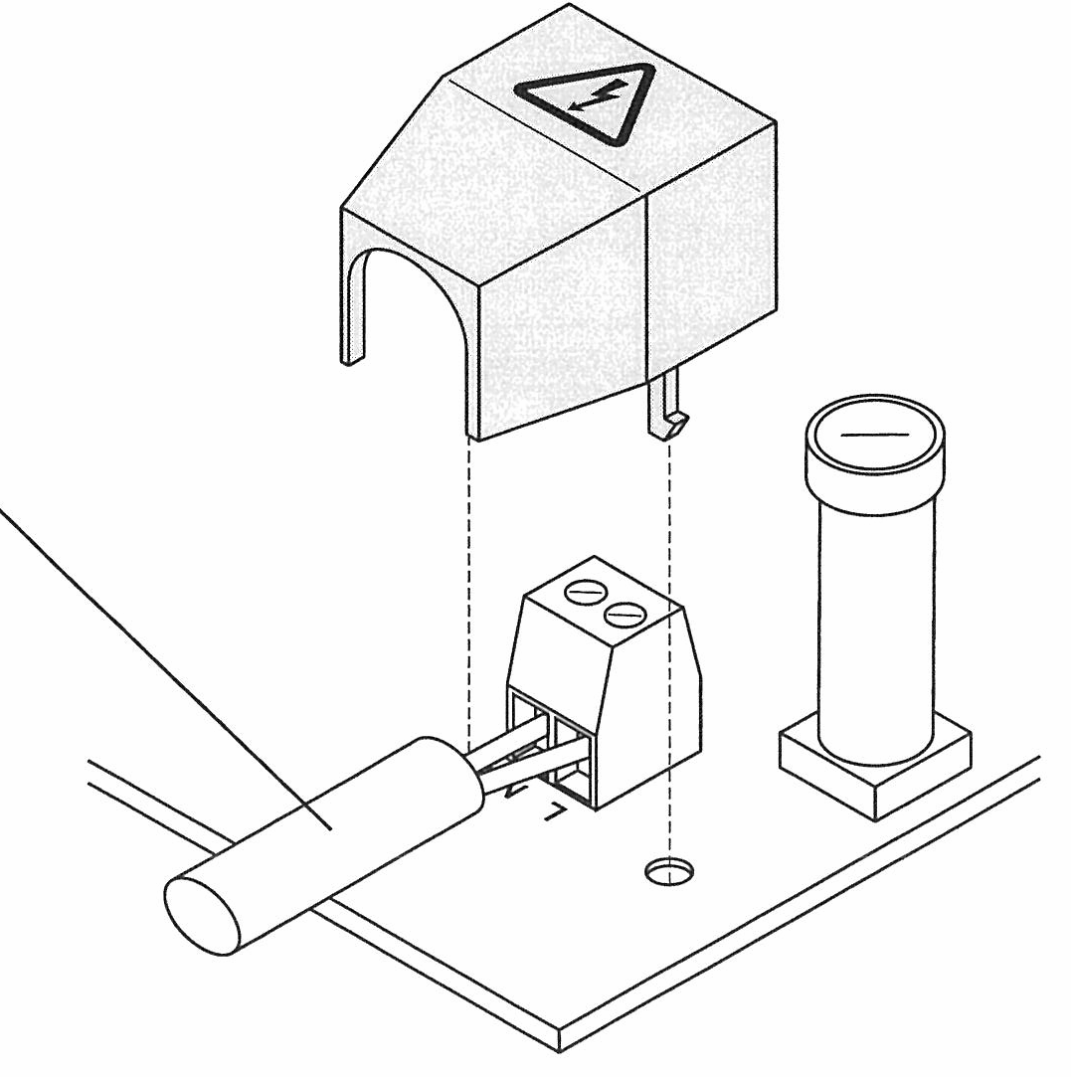
Прилагаемая к корпусу крышка должна быть помещена над сетевым зажимом после соединения магистрального кабеля.
Кабель сетевого
питания

Приводы (Аксессуары)

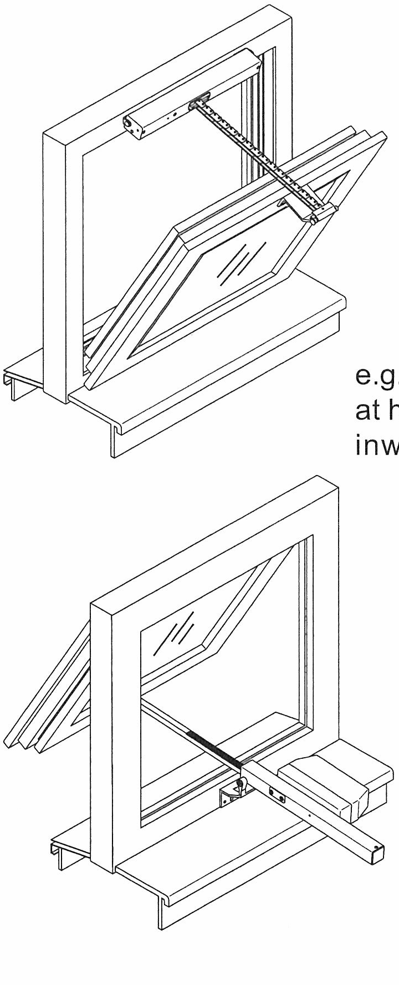
Напр., на хоппере
KA 32 вовнутрь
напр., на верхнеподвесном окне ZA 81 вовнутрь
Монтаж привода:
Информацию о монтаже можно взять из соответствующих инструкций по применению соответствующего привода, из-за различных возможностей при выборе привода.
Направление движения приводов:
Если направление движения неверно, поменяйте полюса проводов питания привода („Mot.a" and „Mot.b").
Максимальное кол-во приводов:
Максимальное кол-во подсоединенных приводов следует из безопасного выходного тока:

Кол-во приводов | X | ток возбуждения | ≤ | Безопасный выходной ток

Например:
2 привода X 0,5A = 1A
2x ZA 31 (á 0,5A) : GVL 8301-K (1A)

Вентиляционная кнопка (Аксессуары)
Вентиляционная кнопка LT 43U
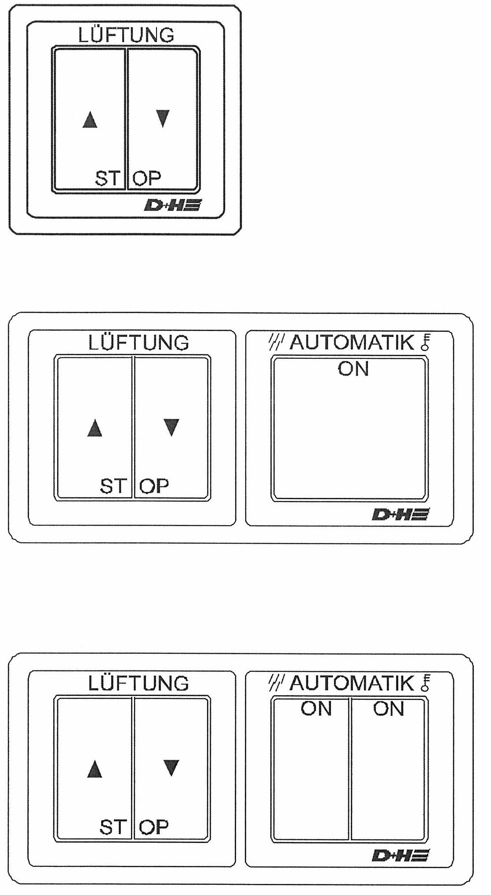
Вентиляционная кнопка для управления индивидуальным приводом. К каждому приводу можно параллельно подключить несколько вентиляционных кнопок. Монтаж в 55 мм утопленной штепсельной розетке (не прилагается). Опора поверхности доступна как аксессуар.
Вентиляционная кнопка LT 43U-W
В отличие от кнопки LT 43U, эта кнопка снабжена дополнительным автоматическим погодным переключателем.
Монтаж осуществляется на одном уровне или один выше другого в двух комбинированных 55 мм утопленных штепсельных розетках (не включено). Опора поверхности доступна как аксессуар.
Вентиляционная кнопка LT 83U-W
В отличие от кнопки LT 43U, эта кнопка снабжена 2 дополнительными автоматическими погодными переключателями.
Монтаж осуществляется на одном уровне или один выше другого в двух комбинированных 55 мм утопленных штепсельных розетках (не включено). Опора поверхности доступна как аксессуар.

